RESPOSTA ESCLARECIMENTO (1)

Segue resposta ao esclarecimento solicitado, referente ao PE 010/2023:

ITEM 1 e 2 – VEÍCULOS HATCH.
Para o item, são solicitados veículos do tipo HATCH. Tendo em vista que os veículos do tipo SEDAN são considerados superiores aos veículos do tipo HATCH, os mesmos poderão

São solicitados veículos com câmbio manual. Sendo os veículos de câmbio automático considerados superiores aos de câmbio manual, poderão ser ofertados veículos com câmbio automático? Entendemos que foram dadas características mínimas para os veículos.

TODOS OS ITENS.

Foram solicitados que os veículos possuíssem plotagem conforme Layout da Prefeitura Municipal de Niterói, e que a mesma seria encaminhada em “momento oportuno”. Informamos que o momento adequado para disponibilização do layout seria juntamente com o edital, uma vez que é de extrema importância a correta cotação do serviço, que só pode ser feita com a disponibilização do layout da plotagem desejada. Sendo assim, pedimos, por gentileza, que fosse disponibilizado o layout desejado para a plotagem dos veículos em questão.

ITEM 3 – VEÍCULOS SEDAN.

São solicitados veículos com câmbio manual. Sendo os veículos de câmbio automático considerados superiores aos de câmbio manual, poderão ser ofertados veículos com câmbio automático? Entendemos que foram dadas características mínimas para os veículos.

Poderão ser ofertados veículos com motorização TURBO capazes de atender a necessidade de veículos com potência superior a 100 cavalos? Informamos que motores turbo, apesar de possuírem cilindrada inferior a mínima solicitada de aproximadamente 1400 dos motores aspirados (1.4) descritos, possuem melhor desempenho, economia e são capazes de atingir maior potência com menores cilindradas. Atualmente, os motores com cilindrada elevada estão sendo inclusive, substituídos por motores TURBO, havendo pouquíssimos modelos com cilindrada elevada no mercado. Exemplos de veículos com motores 1.0 TURBO: VW – Virtus, Hyundai HB20S, Chevrolet Onix Plus.

ITEM 4 – VEÍCULOS 7 LUGARES.

São solicitados veículos com câmbio manual. Sendo os veículos de câmbio automático considerados superiores aos de câmbio manual, poderão ser ofertados veículos com câmbio automático? Entendemos que foram dadas características mínimas para os veículos. Informamos ainda que atualmente, não existem mais no mercado veículos do tipo 7 lugares com câmbio manual.

ITEM 5 – VEÍCULOS TIPO VUC.

a) São solicitados veículos com Baú, podem não foram dadas quaisquer especificações para o mesmo. Sendo assim, fazemos os seguintes questionamentos:

i. Qual seria a dimensão do mesmo? Comprimento x Altura x Largura.
ii. Qual seria o tipo do Baú desejado?
iii. Seria um Baú Liso ou Corrugado?
iv. Qual será o tipo de carga transportada nesse Baú?

b) É solicitado capacidade de carga mínima de 1500kg. Entendemos que esteja se referindo a carga útil mínima do veículo. Está correto nosso entendimento?

c) São solicitados veículos com motorização 2.3 e potência de 130cv. Atualmente, os motores 2.0 são capazes de atingir uma potência de 150cv, ou seja, MUITO SUPERIORES ao mínimo ofertado, sendo capazes de atender perfeitamente às exigências do edital. Sendo assim, esses veículos de motor 2.0 poderão ser ofertados?

ITEM 6. – VEÍCULOS TIPO PICK-UP.

a) Para o item, são solicitados veículos com motorização mínima 1.4, e potência de 80/75cv. Questionamos a possibilidade de ofertar veículos do tipo Strada Freedom 1.3, que apesar de possuir motor 1.3, motor maior potência do que sua versão Endurance de motor 1.4, entregando 107/98 cavalos contra 88/85 da versão Endurance. Esse veículo poderá ser ofertado?

RESPOSTA: Quanto aos itens que se referem a câmbio e tipo de chassi dos veículos, não serão aceitos veículos com especificidades distintas daquelas previstas no edital em homenagem ao princípio da vinculação ao edital, da isonomia entre os participantes, e, sobretudo, aos estudos realizados por essa Secretaria a fim de determinar o mínimo de padronização da frota e a capacidade técnica dos usuários de tais veículos, o que gerou a uniformidade proposta no presente certame.

Quanto aos itens que se referem a entrega de veículos com motorização inferior ao solicitado, neste caso específico, em função do forte avanço tecnológico na motorização de veículos que permite que uma determinada motorização entregue uma mesma potência, serão aceitos veículos com motorização inferior ao solicitado, desde que atendam às especificações mínimas de potência (cv) solicitada no edital.

Quanto a plotagem dos veículos esta será com identificação simples nas portas dianteiras e capô, como se demonstra em imagem abaixo:

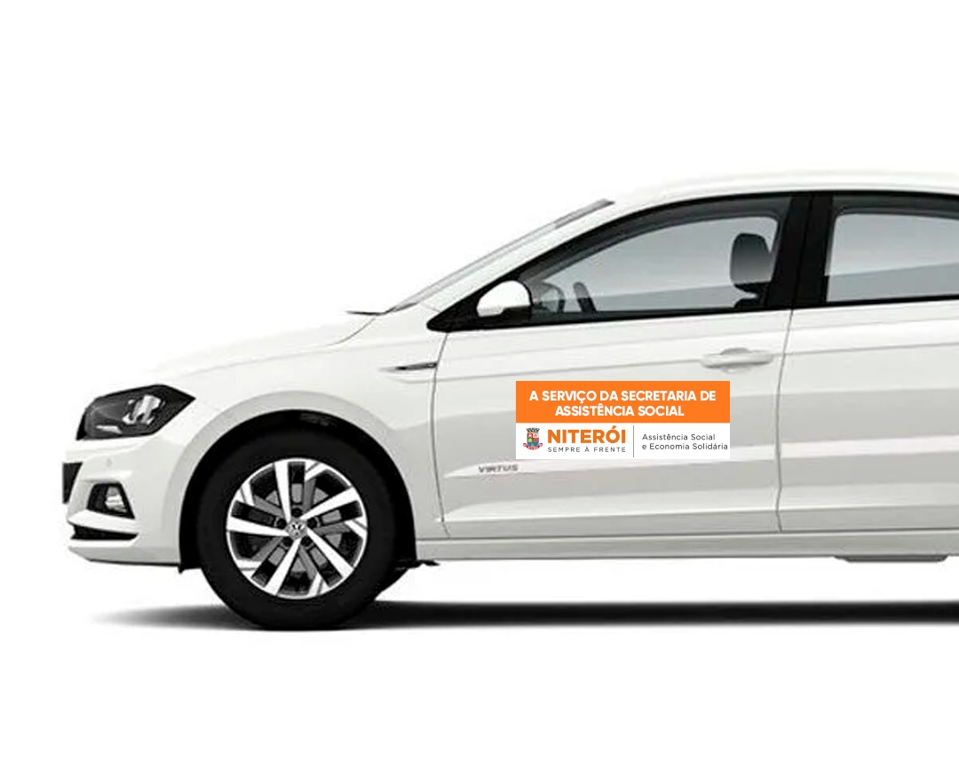

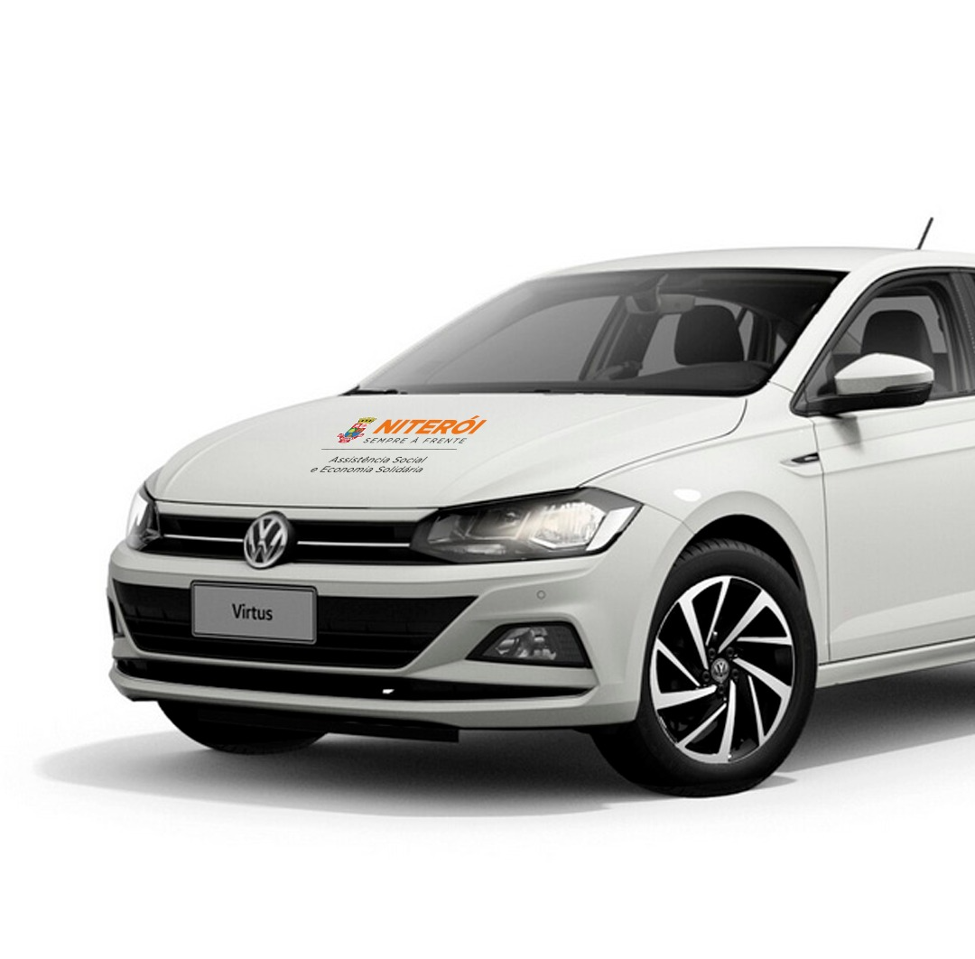

Quanto ao veículo tipo baú informamos que considerando a plataforma de carga do VUC, o baú deverá ter pelo menos 3 metros de comprimento, 1,8 metros de largura e 2 metros de altura. A capacidade volumétrica para carga fica um pouco mais de 10 m3, e deve suportar no mínimo 1.500 kg de tipos variados de carga.
O baú poderá ser liso ou corrugado.

Atenciosamente,

Secretaria Municipal de Assistência Social e Economia Solidária

